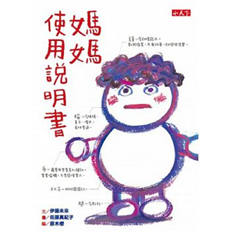
龍蛋就愛讀書
※書名：

- 作者： 繪者:

※出版社：
※內容簡介:
煮我愛吃的東西的方法、不要一直叫我念書的方法、
賴床也不會被罵的方法、不要叫我打掃房間的方法……
有了這本《媽媽使用說明書》，要什麼有什麼，簡直就像置身天堂！
這是一本不只孩子看了有用，父母看了更有感的書。講話毒舌、 心裡OS超級多的偉哲，鬼靈精怪的想法讓人拍案叫絕，再加上總是老神在在、很有哲理的爸爸和神通廣大、三頭六臂的媽媽，到底最後是誰「使用」了誰？誰又「控制」了誰呢？也許，家庭幸福的第一步，就在於彼此想要努力互相了解的心吧！
- 如果你是偉哲的媽媽，看到自己的孩子在作文簿上如此描寫時，心中會有什麼感覺？

- 想想，做哪些事情會讓媽媽開心？做哪些事情會惹媽媽生氣？
開心的事情
生氣的事情
哭笑不得的事情
- 偉哲從觀察媽媽的日常作息和心情起伏找到避免被罵的方法，你自己避免被罵的方法是什麼呢？

- 小和住豪宅吃美食，為什麼卻總是悶悶不樂？反而會羨慕偉哲的家庭生活？

- 平常你可以做哪些事情來減輕家人處理家務的壓力？說哪些話來鼓勵用心做家事的人？

六、請仿照媽媽的使用說明書，寫下一位家人的正確使用方法。
對 象
使用方法
功能
保養方式
售後服務

學生姓名： 家長簽名：

